Министерство науки и высшего образования Российской Федерации
Федеральное государственное автономное образовательное учреждение высшего образования «Уральский федеральный университет имени первого Президента России Б. Н. Ельцина» (УрФУ)
Институт радиоэлектроники и информационных технологий – РТФ
Школа бакалавриата

Справочник по игре Factorio
Отчет по дисциплине: Проектный практикум 1A

Команда: House of devils

Екатеринбург
2022

Содержание
Введение 3
Команда 5
1. Целевая аудитория 6
2. Календарный план проекта 9
3. Определение проблемы 10
4. Подходы к решению проблем 11
5. Изучение аналогов 12
6. Требования продукту и MVP 13
7. Стек для разработки 14
8. Протипирование 15
9. Разработка системы 17
10. Заключение 18
список использованных источников 19

Введение

Игра – это всегда интересно. В самом начале происходит знакомство с особенностями, инструкциями и указаниями. У кого-то получается осваиваться сразу, а кому-то необходима дополнительная информация. Опытным игрокам интересно проходить игру снова и снова, чтобы разобраться в тонкостях и запечатлеть для себя новые моменты игрового процесса. Одна из таких увлекательных игр называется Factorio.
Factorio – это компьютерная игра в жанре симулятора строительства и управления. В игре добывают ресурсы, создают новую инфраструктуру, защищаются от врагов и занимаются строительством. После запуска ракеты можно продолжить играть и погрузиться в особый мир.
Актуальность работы заключается в том, чтобы новичкам упростить начало игрового процесса, потому что в самом начале всегда сложно разобраться в сути игры, а для опытных – расширить спектр игровых моментов за счет новой и полезной информации, которая содержит в себе множество удобных фишек. Данный продукт может помочь игрокам разных уровней и возрастов.
Главная цель: разработать онлайн справочник, в котором будет находиться вся необходимая информация для игроков с разными навыками в игре.
Исходя из поставленной цели, в работе определены следующие задачи:
- Пройти игру самостоятельно, выделить главные моменты в игре, которые помогут определить проблемы, возникающие у новичков и опытных игроков.
- Провести анализ конкурентов, т.е. просмотреть все сайты и приложения по игре
- Произвести структурирование информации, полученной в ходе прохождения игры
- Разработать веб-сайт по прохождению игры, написать информацию для игроков разных уровней
- Разработать удобный интерфейс

Команда
– Крысин Никита Александрович РИ- 110940 – аналитик
Занимался подготовкой и сбором материалов для предзащиты, подготовил презентацию для защиты проекта
– Юдин Данила Александрович РИ-110947 – главный разработчик
Занимался созданием сайта в конструкторе по созданному каркасу и придуманной идеей дизайнера, разрабатывал и тестировал сайт, собирал всю необходимую информацию и занимался переносом, адаптировал сайт под мобильные устройства
–Просекова Анастасия Романовна РИ-110944 – тимлид-дизайнер
Руководила проектом, ставила задачи для участников команды, следила за отчетностью и исполнением, разрабатывала дизайн сайта (прорисовка фона, кнопок, фавикона, логотипа)

Целевая аудитория

Для определения целевой аудитории используется методика 5W Марка Шеррингтона. Это наиболее распространенный способ определения целевой аудитории и психологических характеристик, которыми обладают потенциальные потребители.
Что?
Это сегментация по типу товара: что мы предлагаем потребительской группе? Какие товары/услуги?
Мы предлагаем сайт, предоставляющий информацию для игроков игры Factorio разных уровней
Кто?
Исходя из опроса, проведенного среди людей, которые играют в игру Factorio или только начинают (наши знакомые и студенты УрФУ, а также из собранных данных по мировой статистике о том, какого возраста чаще всего играют в Factorio, мы выявили, что нашей целевой аудиторией являются в основном подростки от 14 до 18 лет и молодежь от 18 до 25 лет:
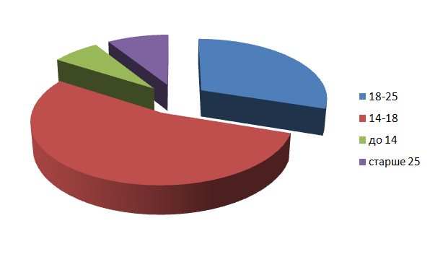

Почему?
Это сегментация по типу мотивации к совершению покупки и потребления: какова потребность или мотивация клиента? какую проблему решает товар/услуга?
Также мы спросили участников опроса об их игровом опыте в Factorio. Стоить отметить тенденцию того, что опрашиваемые в возрасте 14–18 лет чаще всего новички в игре, а те, кому 18-25 лет – являются опытными игроками.
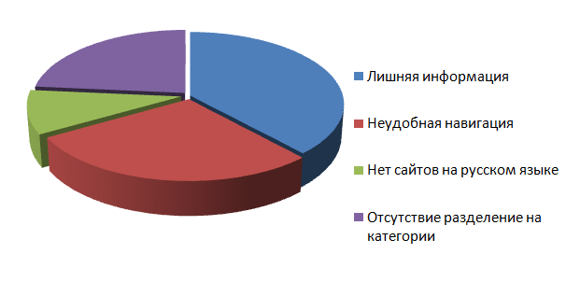

Когда?
Это сегментация по ситуации, в которой приобретается продукт: когда потребители хотят приобрести товар/услугу?
Нашим сайтом игрок захочет воспользоваться перед прохождением и во время. Использование нашего сервиса упростит понимание и сэкономит время пользователя.
Где?
Это сегментация по месту покупок: в каком месте происходит принятие решения о покупке и сама покупка? — имеются ввиду точки контакта с клиентом, где можно повлиять на решение.

Исходя из опроса, проведенного среди игроков (знакомых, которые играют в Factorio), мы выяснили, что потребители в большинстве случаев используют компьютеры:
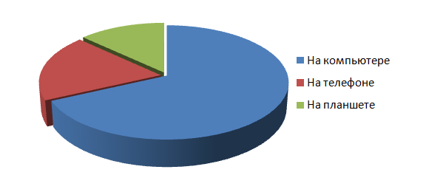

Календарный план проекта
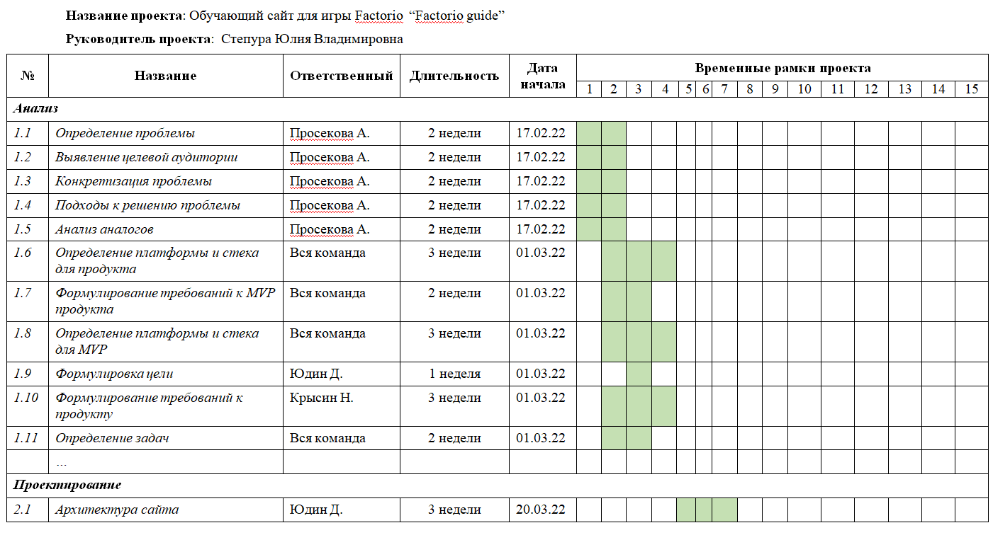
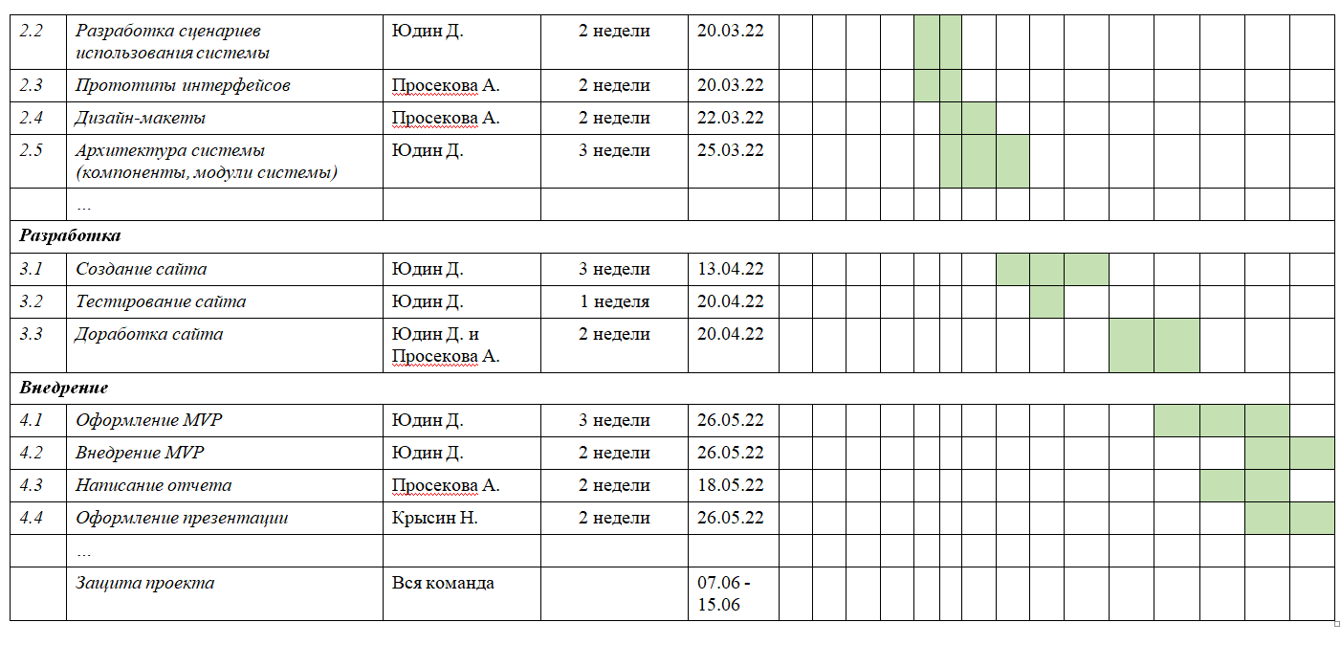

Определение проблемы

Мы воспользовались рядом эффективных способов выявления основных проблем покупателя:
      - Провели опрос среди знакомых игроков, по итогу которого выяснили, что многим нужен ресурс, который будет направлять их по ходу игры.
      - Проанализировали другие сайты по прохождению игры Factorio.
      - Проанализировали поисковые запросы.
Рассмотрев и обобщив данную информацию, мы поняли, что во время прохождения игры у игрока часто возникает вопрос «Что делать дальше?». Для этого и нужны алгоритмы прохождения. Только вот на данный момент многие сайты по Factorio собирают в себе информацию не только по этапам прохождения, но и много других материалов по игре. В этом и сложность - человеку тяжело в обилии информации о такой сложной игре найти ответ на этот простой вопрос.
Таким образом проблемой является то, что игрокам Factorio необходим ресурс, содержащий в себе последовательность действий для прохождения игры.

Подходы к решению проблем

Мы рассмотрели возможные варианты решения нашей проблемы:
- Создание мобильного приложения
- Создание видео с прохождением
- Создание сайта
Проанализировав плюсы и минусы каждого варианта мы поняли, что мобильное приложение необходимо скачивать перед использованием – это не практично. Видео с прохождением будет слишком длинным и в обилии тайм кодов можно легко запутаться.
Таким образом, идеальным вариантом стал сайт. Он доступен для любого пользователя в интернете, он не требует никаких материальных затрат, а также достаточно понятен в использовании.

Изучение аналогов
На просторах интернета достаточно много аналогов.
Самые популярные:
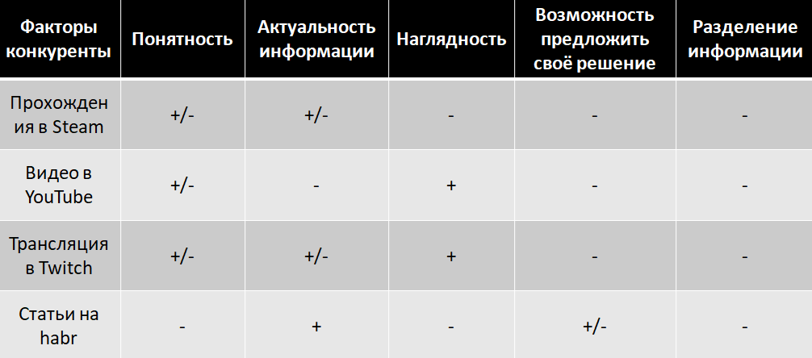

Требования продукту и MVP

Требования к сайту:
      - Сайт содержит навигацию
      - Сайт имеет несколько страниц.
      - Каждые страницы разделены по темам
      - Изложены основные механики Factorio
      - Информация и картинки взяты из нашего собственного прохождения и дополнительных источников
      - Дизайн сайта должен быть минималистичным и подходить по цветовой гамме игры
      - Все оформление и дизайн должны быть в едином стиле на всем сайте
      - При открытии сайта с моб. устройства должна открываться мобильная адаптированная версия сайта
      - Пользователь с главной страницы может понять свой уровень и перейти на свои тематические разделы (выбор между новичком, любителем и советами от профи)
      - Создать почтовый адрес сайта для обратной связи devilsofhouse@mail.ru

7. Стек для разработки

- Платформа для разработки сайта – Tilda – удобный конструктор, который упростил создание сайта и помог сэкономить достаточно много времени.
- Платформа для разработки дизайна – Photoshop – многофункциональный графический редактор, который обладает большим спектром возможностей в дизайне.

8. Протипирование
1. Написание гайда
Мы брали информацию не только из интернет источников, но и из личного прохождения игры. Наш главный разработчик самостоятельно разбирался в нюансах и тонкостях игры для того, чтобы понять как упростить новичкам и опытным прохождение Factorio.
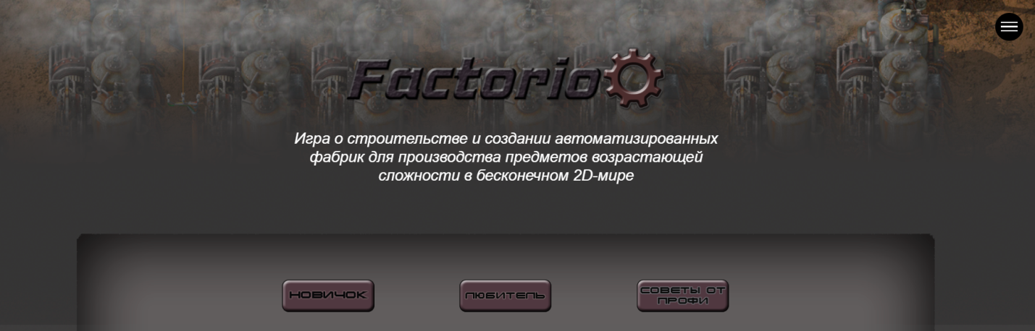
2. Web-сайт
При прототипировании мы сделали акцент на удобство чтения, поэтому изначально подбирали подходящее шрифт
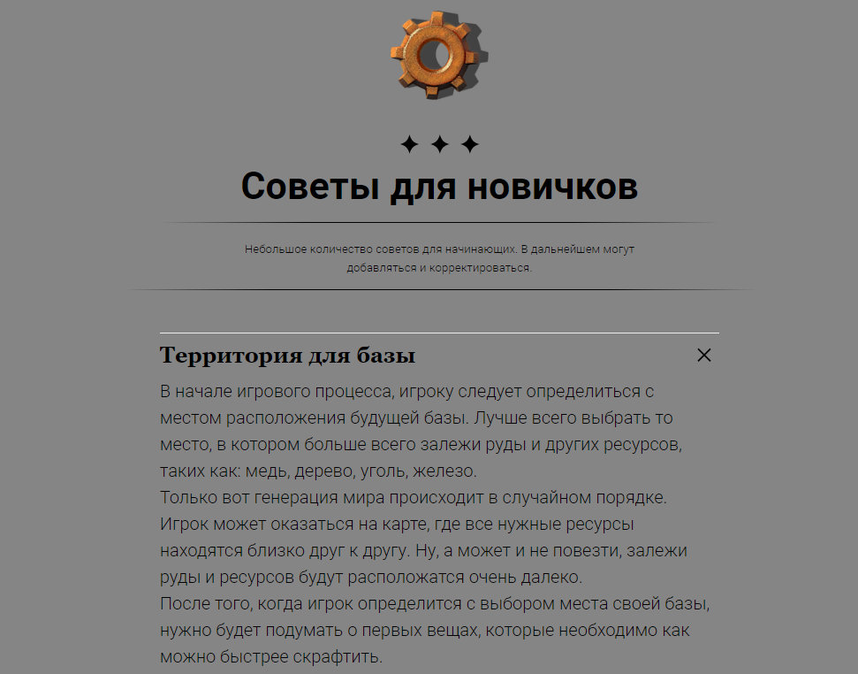

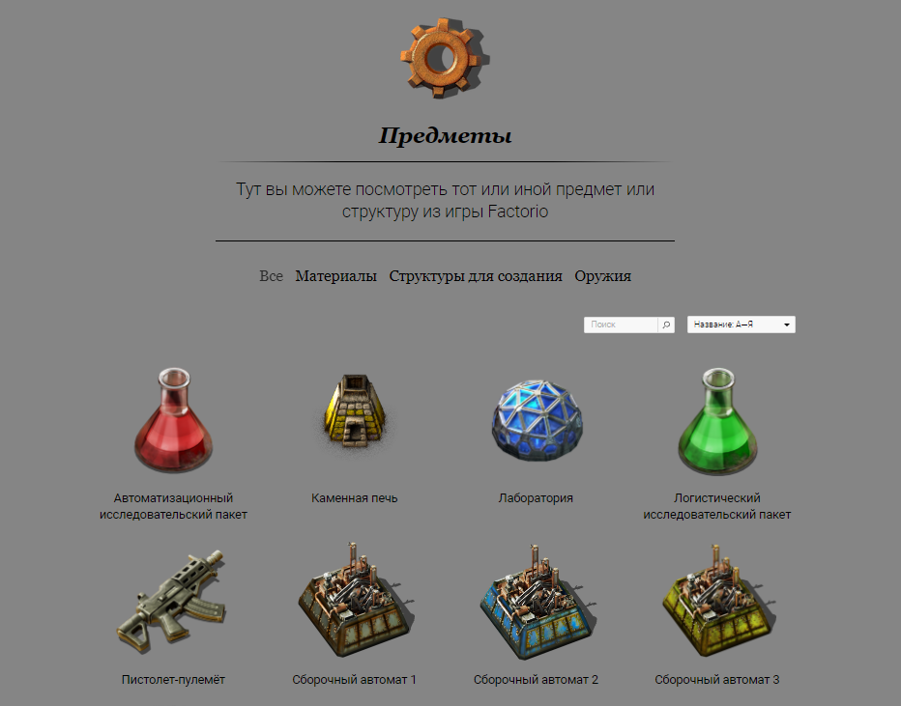

Разработка системы

Алгоритм работы web-сайта:
1. Пользователь попадает на стартовую страницу сайта, где он знакомится с проектом, игрой и уровнями игры.
2 .Переход в понравившийся раздел.
3. Просмотр содержимого раздела.
4. Выбор понравившегося материала и переход к нему.
5. Переход в игру, параллельно используя сайт (опционально)
6. Задать любой вопрос или оставить обратную связь
7. Выход с сайта

10. Заключение
Игра Factorio имеет большой спектр возможностей в строительстве. На первый взгляд она может показаться сложной, но если разобраться в инструкции, то она становится очень интересной, появляется огромное желание продолжить играть.
К сожалении, из-за возникших трудностей прохождения, многие новички могут потерять интерес и перестать играть.
Наш сайт поможет развеять все сомнения, научить новому и предоставить огромный список возможностей.
Актуальность данной работы заключается в том, чтобы упростить жизнь игрока (как новичка, так и опытного) через создание полноценного справочника, раскрывающего только самое важное. Такой информационный контент должен доступен игроку на всех платформах, чтобы ничего не отвлекало от игры.
Целью данной работы является разработка веб-сайта, позволяющего игроку эффективно изучать Factorio на разных его стадиях игрового опыта (новичок/опытный) и быстро решать его вопросы, когда таковые имеются. Изучать игру пользователь может путем прочтения различных статей, гайда, секретов – это все то, что необходимо каждому игроку.
У нашего проекта есть один недостаток – нет видео с прохождением. Но на сайте располагается доступная информация, которая поможет в прохождении.
Мы смогли добиться своей цели – создали справочник, который содержит только самую важную информацию, имеющую разделение по темам. Также, информация может пополняться.

список использованных источников
- Tilda Publishing – Блочный конструктор сайтов / URL: https://tilda.cc/ru/
- Google Chrome Браузер от Google / GoogleChrome. /URL: https://www.google.ru/chrome/
- ВКонтакте – российская социальная сеть / URL: https://vk.com/
- Factorio – WubeSoftware – игра в жанре симулятора промышленного строительства и управления / URL: https://www.factorio.com/
- Factorio – fandom / URL: https://factorio.fandom.com/ru/wiki/Factorio/

